Kedves diákok!
A mai alkalommal kevésbé ismert sportolási lehetőségekről szeretnék írni, melyekről én is most hallottam, és nagyon meglepett. Meglepett, mert ezekben az esetekben a mozgás és az ima kapcsolódik össze.
Az egyik az ún. tánc-imádság, melyet a Sacré Coeur nővérek tanítanak. A Sacré Coeur (ejsd: Szakré Kör) Párizs legnagyobb bazilikája a másik híressel, a Notre Dame -al egyetemben.
Mi is a lényege?
Erről bővebben az alábbi linken olvashatsz.
http://ujmisszio.hu/tanc-ima/
A másik a Nordic walking és szemlélődő ima ötvözete, melyről egy jezsuita kiadó által terjesztett könyvben is olvashatunk: A mozgás lelkisége címűben.
A módszert Molnár Renáta vezette be, a könyvet Hofher József szerzetessel írta.
Miért küldöm ezt számotokra?
Gondoljuk csak végig! Egyszerre három tevékenységet tudunk megvalósítani. Táncolunk, lépegetünk a zene ritmusára, ezzel mozgást is végzünk és a zene szövegével imádkozunk is.
Vagy akár dúdolhatjuk is a zene (ima) szövegét.
Tudjátok, mi ebben ami még jó és hasznos? Három dologra kell figyelni úgy, hogy az nem is esik nehezünkre, sőt kellemes élményt is ad. Ráadásul, ami nagyon fontos: ezzel a tevékenységgel relaxálunk is ha csak a zenére és lépteitekre, a szövegre figyeltek. Megtanultok vele relaxálni, ami a ti életetekben nagyon fontos, főleg a tanulás végett. Képesek lesztek ezáltal minden zavaró körülményt kikapcsolni és csak a feladatokra tudtok koncentrálni. Így jóval alaposabb lesz a tudásotok, szebb lesz a bizonyítványotok.
Érdekesség: A fenti Katedrális Párizsban a Montmartre dombon található, a belvárostól 4 km-re, mely 130 m magas domb. A katedrálistól talán 100 m-re található a „Festők piaca”. Ez igaziból egy olyan utca, amelynek mindkét oldalán nyitott pavilonok találhatók, ahol alkotnak a festőművészek. Alkotásaik ott helyben meg is vásárolhatók, vagy megrendelhetők…
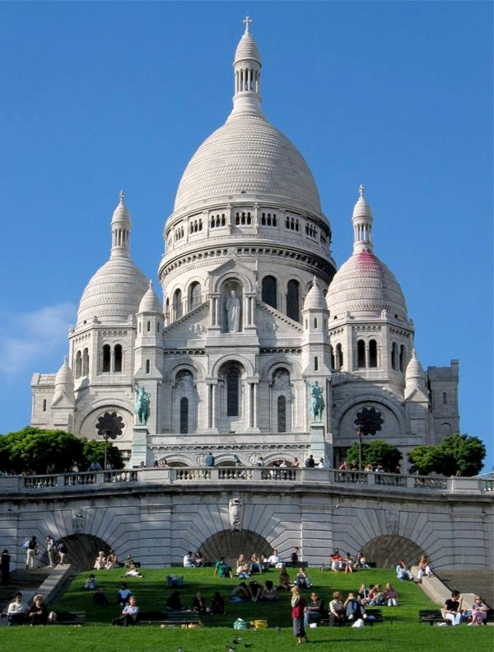 Sacré Coeur Katedrális

